大创经费报销流程：
校级大创网上报销（理工学院适用）
一、网上报销流程
1、网上报销申请
登陆暨南大学官网 管理服务 财务与国有资产管理处 财务管理信息系统 学校一体登陆，完善个人信息 网上报销系统 项目权限申请（添加自己的项目） 项目权限审批（理工学院教科办主任，蒙民伟理工楼106办公室）。
2、网上报销单制作
同上操作，进入财务管理信息系统 网上报销 我的报销 按提示要求完成操作 提交理工学院教科办主任审批，制单 打印网上报销单，去理工楼107办公室找颜老师登记后找教科办主任签字，导师签字。
3、报账大厅报账流程
行政办公楼227报账大厅 机器操作获取条形码，正确粘贴在网报单上 将粘贴好的发票和网报单一起装在信封中，投进邮箱（国库类）即可。
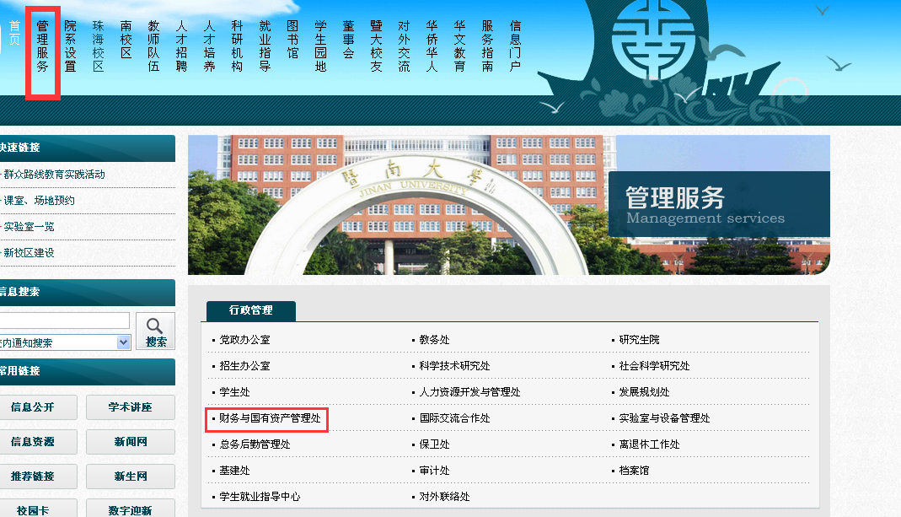
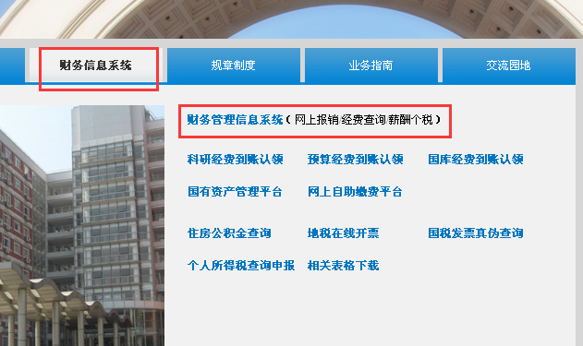
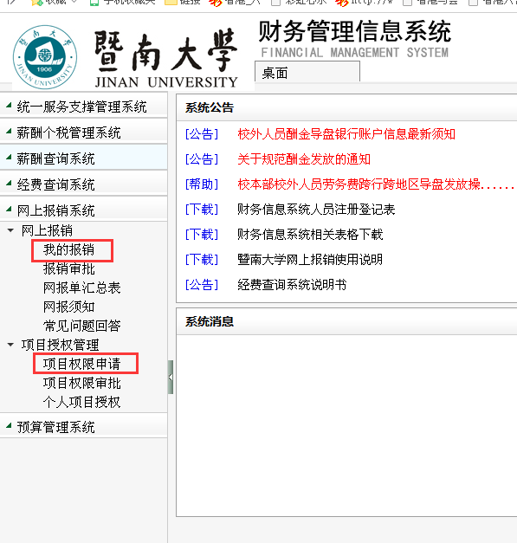

二、发票要求及注意事项
普通发票、增值税专用发票和专业发票均可用于报销，单张发票额度需在2000元以内（不包含2000元），手工发票及机打发票均可。
1、报销范围（仅供参考，具体以教育部及财务处相关规定为准）：
① 项目研究过程中发生的办公用品（500元以下不需购物清单，500元及以上需附购物小票或支付凭证）、打印费、复印费、装订费、图书费、资料费、矿泉水等费用；
注意：图书费不是在当当和亚马逊购买的异地发票需要提交网上支付凭证；
食品专业可开具食品类发票，但要提交导师签字的书面证明。
② 项目研究过程中消耗的各种原材料、辅助材料等低值易耗物品；项目研究过程中购买的电脑配件、电子元件等（500元以下不需购物清单，500元及以上需附购物清单，或开具项目为配件具体名称的发票）；
③ 项目研究过程中支付的检验、测试、鉴定、化验、维修、租赁和加工制作等费用；
④ 项目研究过程中支付的版面费、专利申请及其他知识产权事务等费用；
⑤ 项目研究过程中开展实验、考察、调研、学术交流等所发生的差旅费等（包括汽车票、火车票、船票、公交车票、地铁票以及少量的出租车票等），报销跨市的交通发票需从广州、深圳或珠海出发，一日往返，非当天往返需提供住宿发票才可用于报销；原则上学生差旅费用不包括机票费用及餐费，高铁、动车票按火车硬座票折价报销，参加会议、调研等须有会议通知或调研函等相关证明材料；
⑥ 项目研究过程中购置或试制专用仪器设备、软件或对现有仪器设备、软件进行升级改造等发生的费用，单价超过2000元的须向教务处单独提交申请；
2、票据要求：
① 每张发票背面须有项目组指导老师和负责人的签名，缺一不可。
② 发票抬头为：暨南大学。
③ 原则上当年开具的发票只能当年报销。
3.仔细核算数额，确保报销单据与发票数额相符。
4、发票黏贴注意事项：
① 将分类后的若干张同类发票正面朝上排列，使发票成从左至右向下阶梯状，贴在与凭单同样大小的纸上。（见附图）
② 不要覆盖、涂画发票的重要信息，如金额、日期、单位名称、公章等。不要使用订书钉、回形针装订发票，要使用浆糊、胶水等，使发票牢固、整洁。
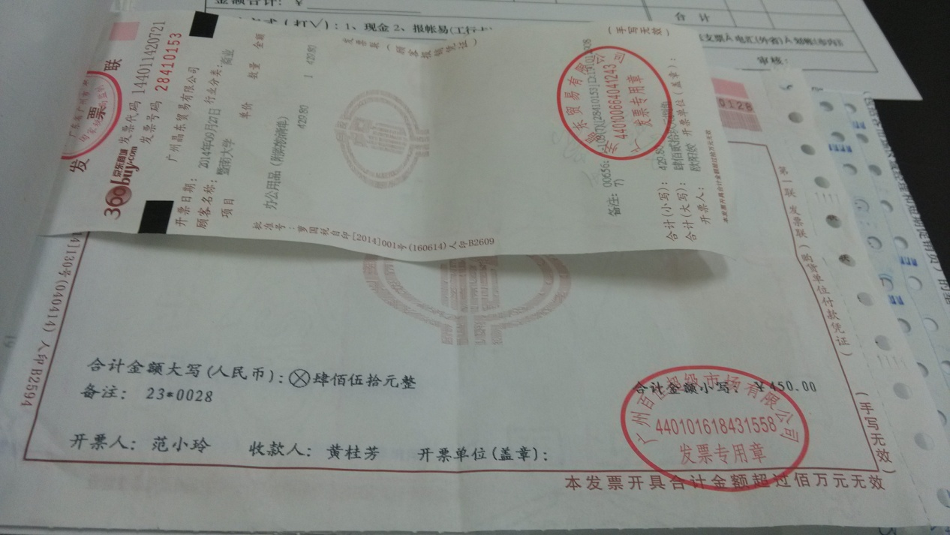

理工学院
颜老师

